Cabillaud, gnocchi au persil et caviar
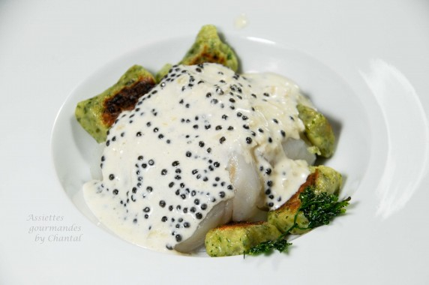
Ingrédients (pour 4 personnes):
4 morceaux de cabillaud (ou bar), huile d'olive, sel et poivre
Gnocchis au persil: 400 g de pommes de terre, 80/90 g de farine, 1 jaune d'oeuf, 2 ou 3 grosses cuillerées de persil haché
1/2 oignon, 15 cl de Noilly Prat, 25 cl de crème liquide, zeste d'1/2 citron, caviar
Préparation:
Préparer les gnocchis:
Cuire les pommes de terre avec la peau dans une casserole remplie d'eau (j'ajoute toujours 2 - 3 feuilles de laurier sauce qui donnent très bon goût aux pommes de terre cuites ainsi). Une fois cuites, les sortir de l'eau et les passer au four une dizaine de minutes afin de les "sécher".
Les peler aussitôt, mettre dans un saladier et écraser avec un presse-purée ou à la fourchette; assaisonner, ajouter le persil haché, la farine et le jaune d'oeuf.
Bien mélanger, puis diviser en plusieurs boules.
Rouler en longs petits boudins, couper en petits morceaux et aplatir chaque gnocchi avec le dos d'une fourchette. Réserver.
Préparer la sauce:
Faire revenir le 1/2 oignon coupé en morceaux dans un peu d'huile d'olive; verser le Noilly et laisser évaporer. Ajouter la crème, chauffer, ajouter le zeste et assaisonner. Mixer afin de lisser la sauce. Au dernier moment, ajouter le caviar.
Couvrir les morceaux de cabillaud de gros sel pendant 30 minutes (la chair tiendra mieux à la cuisson); rincer sous l'eau et sécher dans un Sopalin.
Mettre dans un plat, verser un filet d'huile d'olive et cuire au four 15/20 minutes à 100 °C.
Faire chauffer une casserole d'eau salée. Plonger les gnocchis et les cuire pendant 2/3 minutes; stopper la cuisson dans de l'eau froide et égoutter. Faire dorer ensuite dans une poêle avec un filet d'huile d'olive.
Dressage:
Déposer quelques gnocchis dans des assiettes creuses. Poser un morceau de poisson, assaisonner.
Napper généreusement de sauce au caviar, disposer éventuellement une feuille de persil frite et déguster aussitôt!
www.assiettesgourmandes.fr

